Aplicación Dazz ID

Tecnologías Utilizadas

* SDK Flutter (Aplicación Android, IOS)
* Firebase (Base de Datos, Almacenamiento de archivos, Gestión de cuentas de usuarios)
* Mercado Pago

Las pantallas de la aplicación son las siguientes:

**Pantalla de bienvenida:** Muestra el mensaje de bienvenida y las opciones para iniciar sesión o crear una cuenta

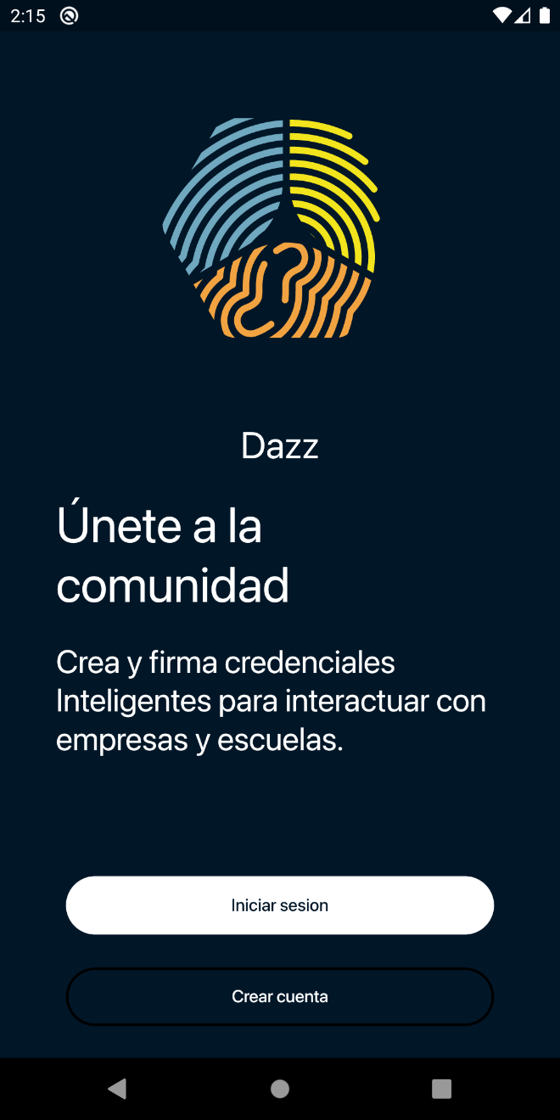

**Pantalla de inicio de sesión:** Te permite iniciar sesión de 3 maneras diferentes (Google, Apple y por Correo y contraseña). Además, cuenta con un enlace para enviarte a la pantalla de crear cuentas.

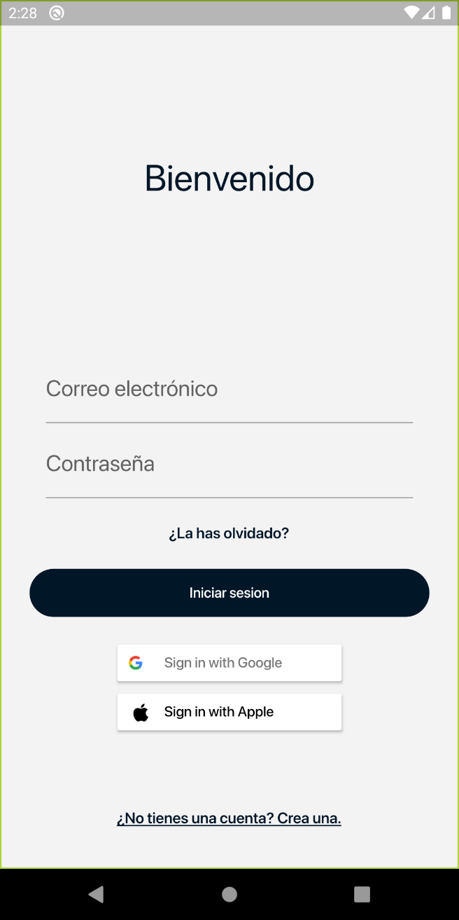

**Pantalla para crear cuenta:** En esta pantalla se puede crear la cuenta por medio de una cuenta de Google, Apple o con un nombre, correo y contraseña. Además, tiene un enlace para enviarte a la pantalla de inicio de sesión.

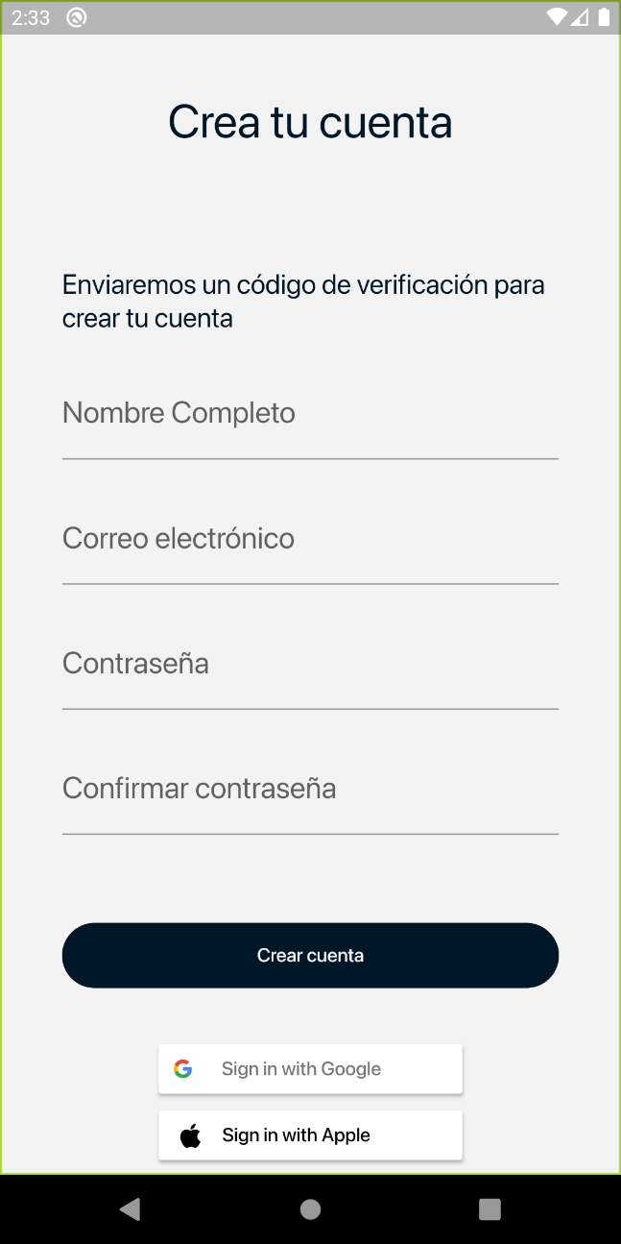

**Pantalla de espera de confirmación:** En esta pantalla se espera a que el usuario confirme la creación de su cuenta por medio del correo que se envía

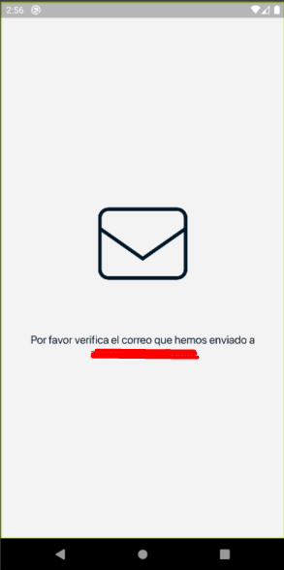

**Pantalla de Home:** Esta pantalla tiene 4 Secciones principales, Tarjetas con las credenciales, tarjetas con las credenciales que te comparten otros usuarios, tarjetas con los documentos que te comparten otros usuarios y atajos a la sección de documentos. Además, cuenta con un botón para ir a la pantalla para editar la información del usuario y el botón para cerrar sesión.

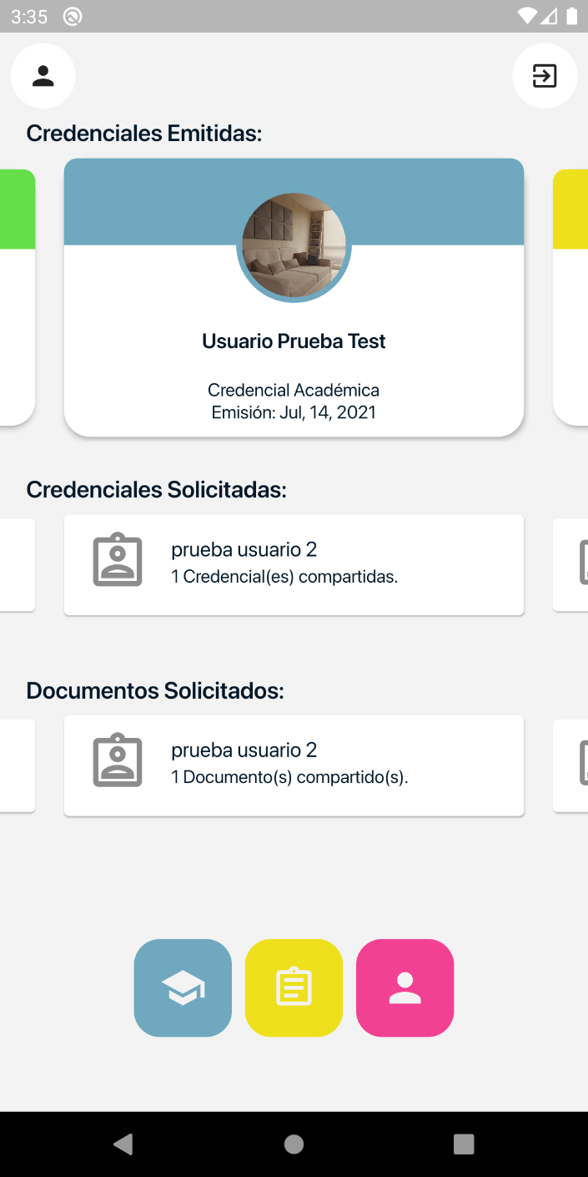

**Pantalla Detalle de credencial:** En estas pantallas se muestran 3 secciones con el detalle de la credencial

**Datos básicos de la credencial:** Aquí se ven los datos básicos además puedes compartir la credencial a otro usuario y ver a los usuarios a los que les compartiste tu credencial.

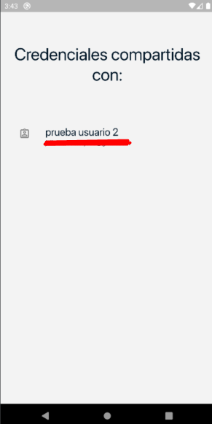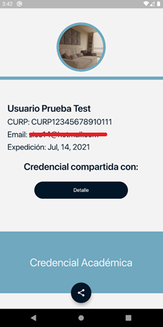

**Pantalla Documentos:** En esta pantalla se ven y pueden subir documentos a la credencial, además de compartirlos a otros usuarios y poder eliminarlos.

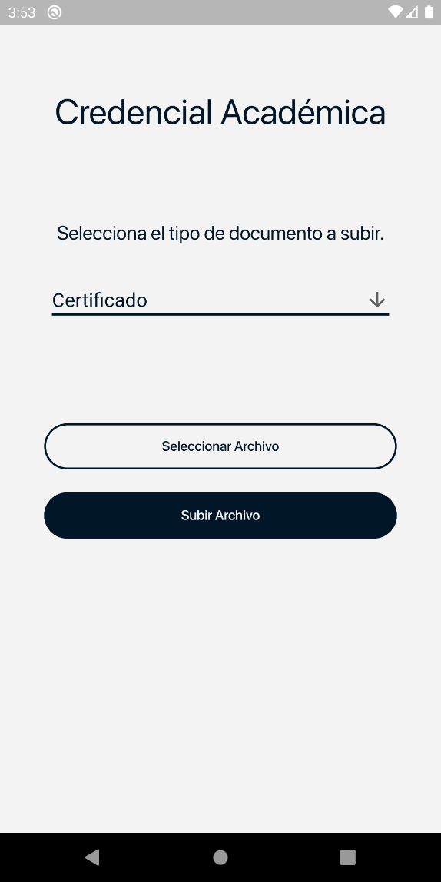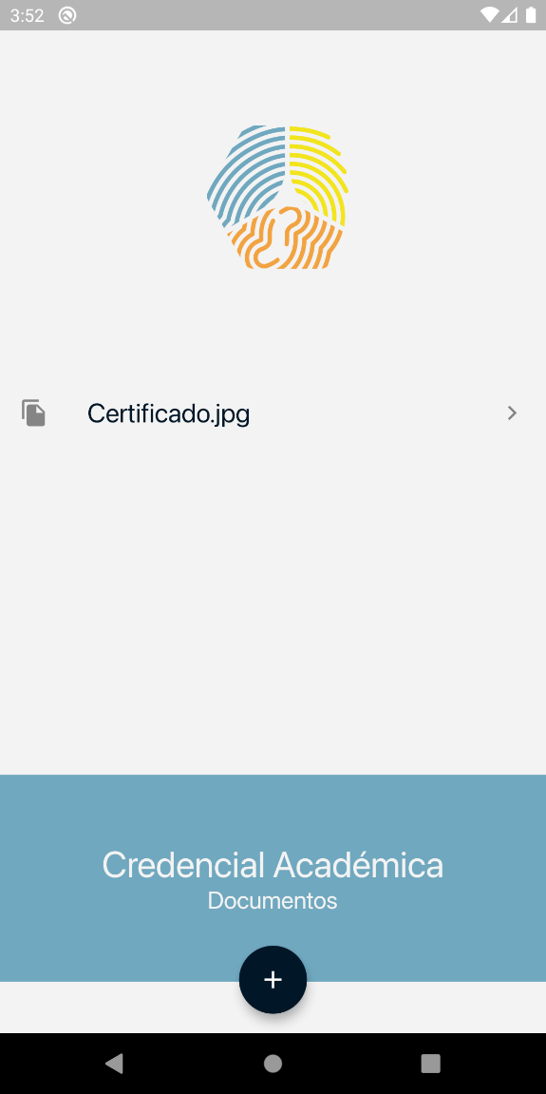

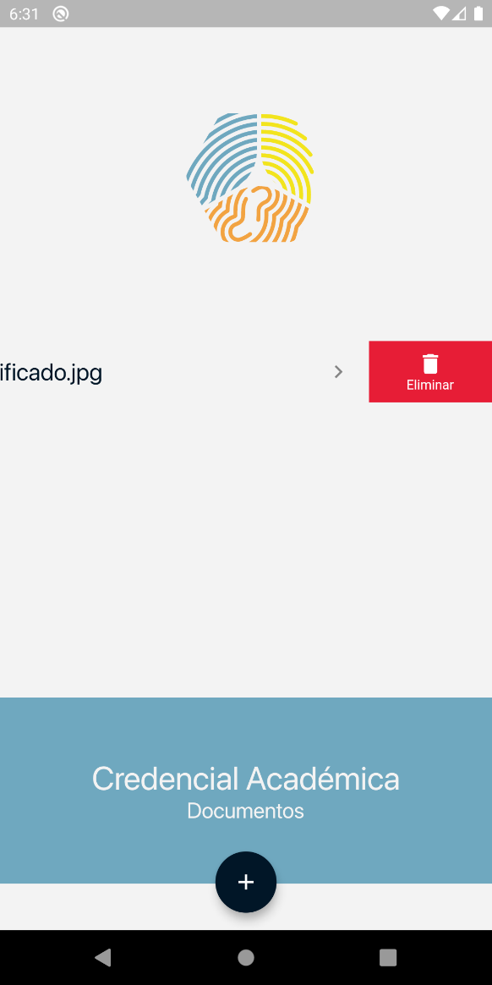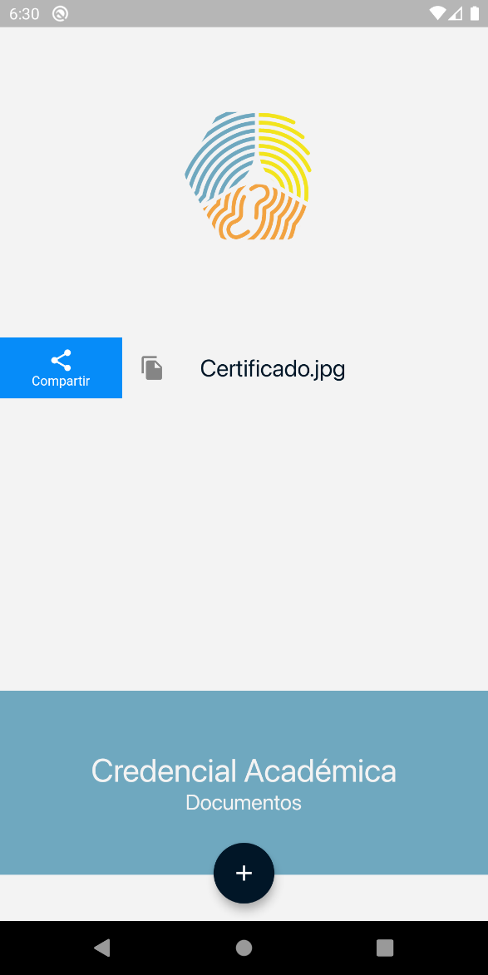

**Pantalla de estatus de credencial:** En esta pantalla se ve el estatus de la credencial además se puede ver que personas han validado la credencial.

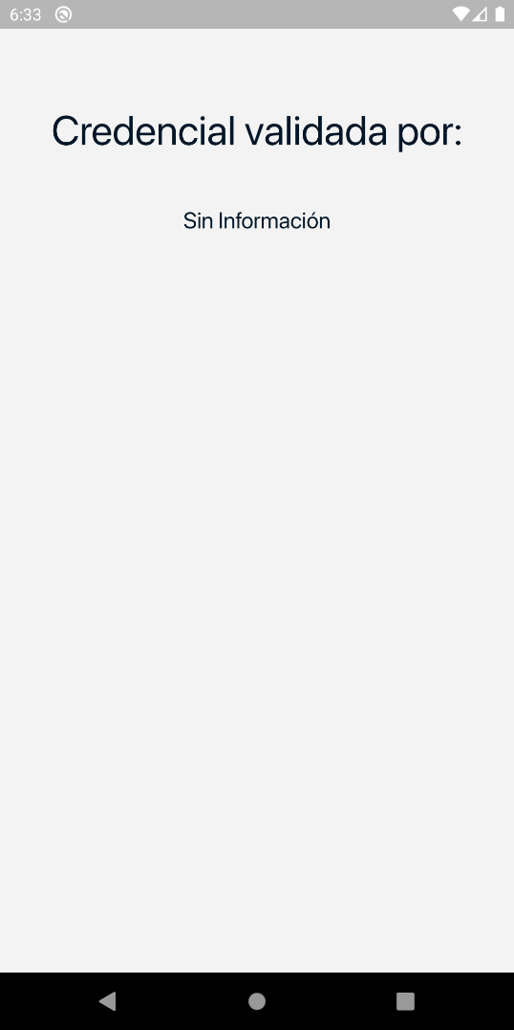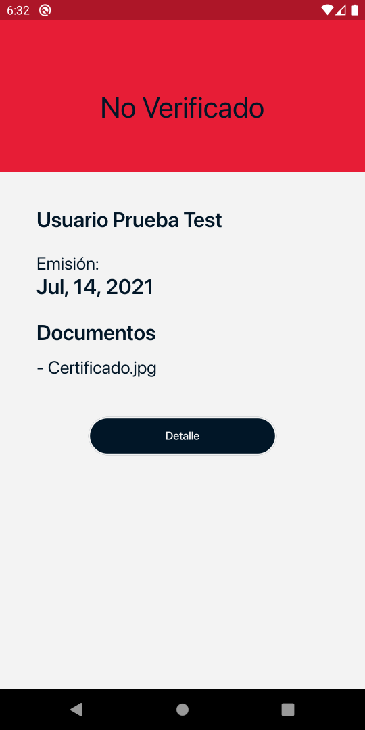

Pantalla de credenciales compartidas: En esta sección se muestra cuantas credenciales te ha compartido otro usuario, al darle clic te muestra que credenciales te compartió y puedes revisarlas.

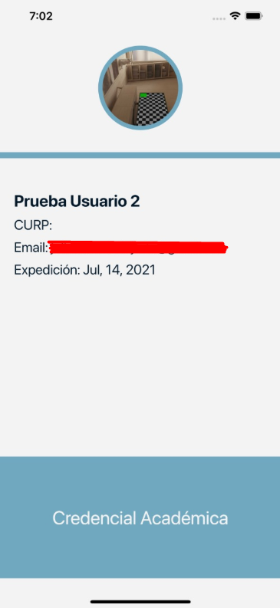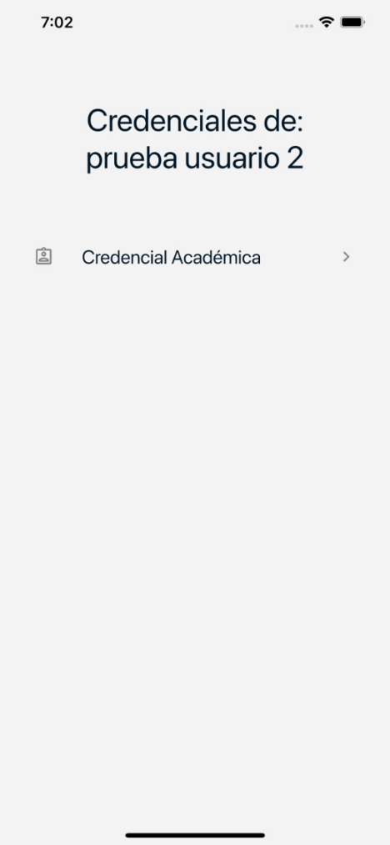

Además, puedes verificar la credencial de dicho usuario.

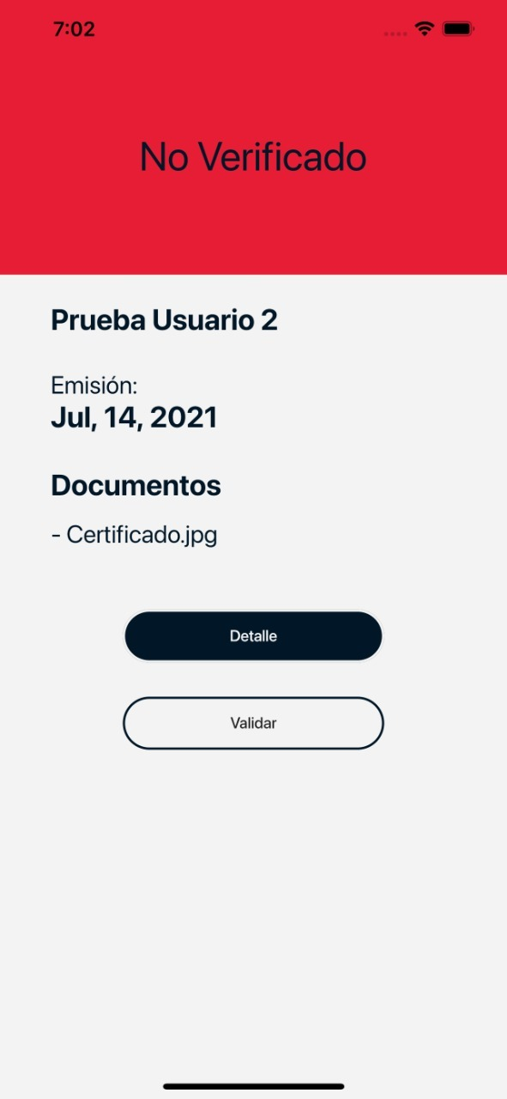

Pantalla para ver documentos compartidos: En esta pantalla se ve una lista de documentos que un usuario te compartió.

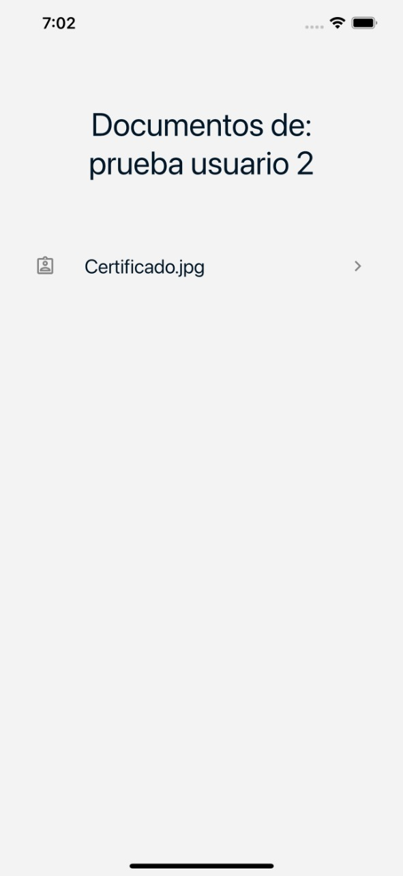

**Pantalla para editar información:** En esta pantalla se puede editar la información del usuario

